製品カテゴリー |  | 共通 |  |  |  | 河川・砂防 |  | 道路・公園 |  |  | 建築物 |  |  | その他
掲載年月 |  | 平成17年4月
製品名及び特徴を表すキーワード |  | フリュームウォール（プレキャスト水路壁）  溶融スラグを混入したエココンクリート二次製品
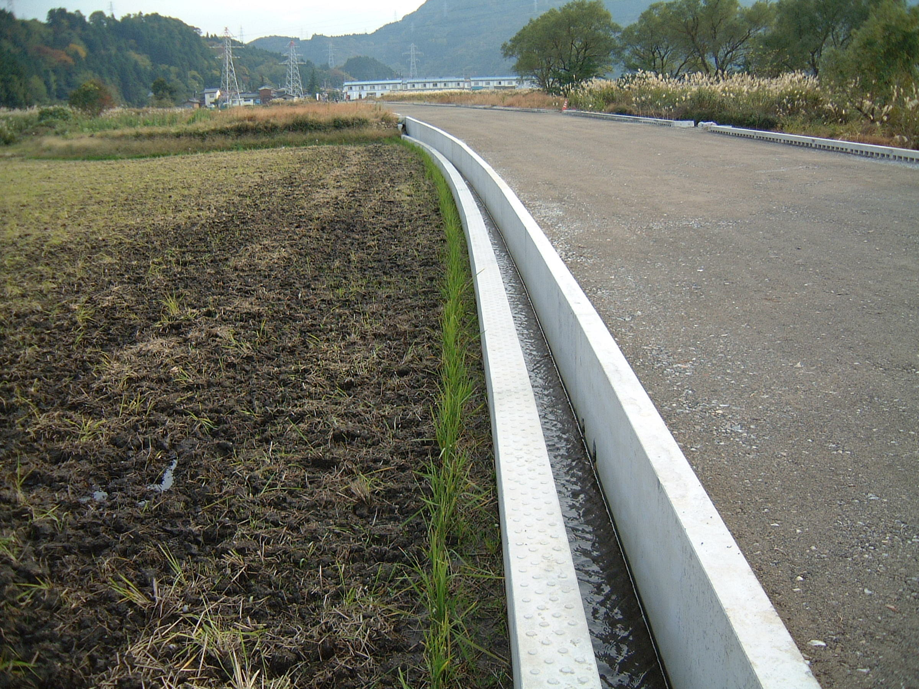
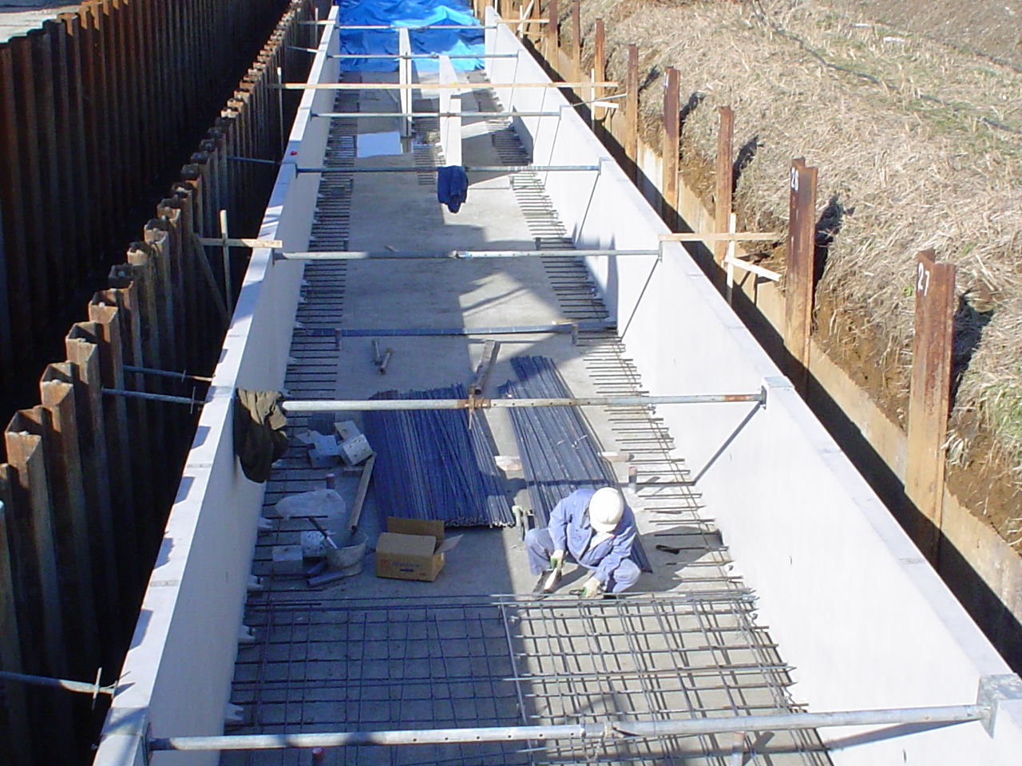

[特徴・セールスポイント]

・溶融スラグ（ゴミ焼却灰）を混入して製造するため循環型社会にマッチしています。
・水路の側壁をコンクリート二次製品化することによって従来の現場打ちコンクリート工法と同じ
機能を短時間で得ることができる省力化製品です。
・従来の二次製品の水路は左右の壁高さが同じですが、この製品は、左右の壁の高さを変化させることが可能です。
・左右の壁を組合せて使用することから多種多様な水路断面を構築することが可能です。

[製品開発にあたり支援を受けた主な公的機関とその支援内容又は共同開発者]

・平成9年に建設省能越国道出張所より従来工法の現場打ち水路（左右壁高さ比対象断面）を省力化
を含めて安価なコンクリート二次製品にて対応できる製品開発を進められ製品開発に取組む。
- 平成16年に富山県より循環型社会のニーズにのった産業廃棄物等を利用したエコ商品開発の指導がありゴミ焼却灰(溶融スラグ)を混入したエココンクリート製品の開発に取組み、環境にやさしい製品『エコフリュームウォール』が完成する。

製品評価の状況 |  |  | リサイクル 認定製品 |  |  |  | ＮＥＴＩＳ  登録ＮＯ  （ ） |  |  | 建設技術  審査証明済み  （ ） |  |  | 特許・ 実用新案権  取得済
製品区分 | 土木資材・製品 |  |  |  | 機械システム |  |  |  | 仮設材や  作業機械 |  |  | その他
会社名 |  |  |  | 株式会社ケンチ
住所 |  |  |  | 富山県射水郡大門町土合1520番地
電話番号 |  |  |  | 本社：0766-52-0113 大沢野工場：076-468-1192
ＵＲＬ |  |  |  | http://www.kenchi.co.jp/

